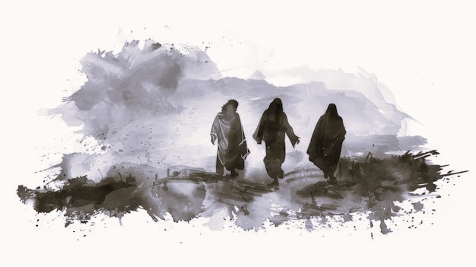
Fiche d’inscription
Parcours Cléophas
Formation de Disciples Missionnaires
du diocèse de Belley-Ars
Cycle 2026 – 2028
À remplir et à faire parvenir avant le 10 septembre 2026 à : Service Formation, évêché de Belley-Ars, 31 rue du docteur Nodet, CS 60154, 01004 Bourg-en-Bresse

> La formation se tient à la Maison Jean-Marie Vianney, 27 rue du docteur Nodet, Bourg-en-Bresse.
> Cette fiche d’inscription vaut pour les deux années de formation.
> Les frais comportent : les repas, la location des salles, les remboursements kilométriques des intervenants, les frais du service de formation.
> Le règlement 2026-2027 se fait avec cette inscription.
Les frais 2027-2028 seront réglés en septembre 2027.
> Il est possible de donner plusieurs chèques qui seront encaissés au fur et à mesure.
> Les paroisses, services ou mouvements peuvent aider financièrement les participants.
> Dates pour 2026-2027 : 9-10 octobre, 4-5 décembre, 12-13 mars, 28-29 mai.
> L’inscription pour être validée par le service de formation doit être signée par vous et votre prêtre ou la personne responsable de votre service ou mouvement.
> Pour ceux qui habitent loin, il est possible de dormir et de prendre le petit-déjeuner à la Maison Jean-Marie Vianney. Notez que la veillée du vendredi soir n’est pas optionnelle. Elle fait partie de la formation. Ceux qui ne couchent pas sur place partent à la fin de la veillée (fin à 22h) et reviennent le matin à 8h15 pour le temps de prière.
> Pour le couchage apporter drap housse de lit à une place, sac de couchage ou drap, oreiller, serviette de toilette. Si vous prenez un sac de couchage, n’oubliez pas un drap housse par mesure d’hygiène.
> Pour chaque session, venez avec votre Bible et de quoi prendre des notes.

Renseignements : formation@belley-ars.fr
Marilyn Malpon, secrétaire du service : 04 74 32 86 50
Père Emmanuel Faure 06 72 00 68 75

Nom : ……………………..……….……... Prénom : ……..………………..
Date de naissance : ……………………..
Adresse postale : ………………………………………………………...
Code postal : ……….. Ville :………………………
Courriel : …………………………………… Tél. : ……………………..
Nom de mon groupement paroissial ou mouvement/service : ………………..…………..
Personne responsable (prêtre ou laïc) : ………………………..
Courriel : …………………………….……….. Tél. : ………………………

Je m’engage à suivre la totalité du parcours Cléophas sur 2 ans soit 8 rencontres.
Je reconnais le caractère prioritaire de cette formation sur toute autre activité pastorale.

Je règle pour cette année 2026-2027 : 160 €
Je dormirai à la maison Jean-Marie Vianney : oui □ non □
Si je dors sur place, j’ajoute alors 60 € à mon règlement soit 220 €
Chèque à l’ordre : Diocèse de Belley-Ars Formation
Ma paroisse aide financièrement OUI NON

- J’autorise l’Association Diocésaine Belley-Ars à enregistrer mes coordonnées (mail, postale et téléphoniques) et accepte de recevoir des informations exclusivement de l’Association Diocésaine par mail, SMS ou courrier postal.
OUI NON
- J’accepte d’être pris en photos ou d’apparaitre sur des vidéos et leur publication sur tous supports de communication du diocèse de Belley - Ars exclusivement.
OUI NON
Je date et signe mon inscription :
Nom et signature du prêtre ou du responsable mouvement/service

